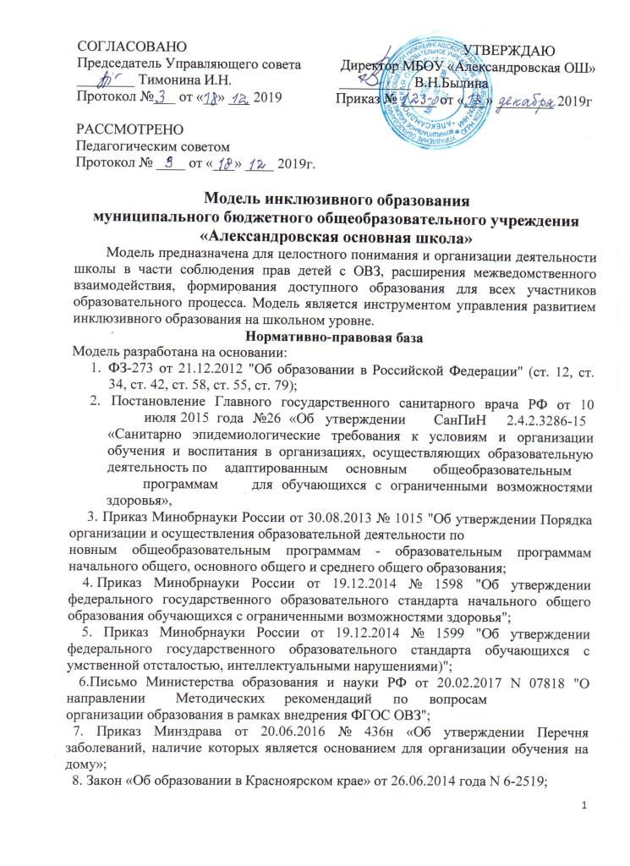

9. Концепция развития инклюзивного образования в Красноярском крае на 2017-2025 годы;
10. Приказ Минобрнауки России от 19.12.2014 № 1598 "Об утверждении федерального государственного образовательного стандарта начального общего образования обучающихся с ограниченными возможностями здоровья";
11. Приказ министерства образования Красноярского края от 26.08.2015 № 48-11-04 «Об утверждении Порядка регламентации и оформления отношений государственной и муниципальной образовательной организации и родителей (законных представителей) обучающихся, нуждающихся в длительном лечении, а также детей-инвалидов в части обучения по основным общеобразовательным программам на дому и в медицинских организациях (с изм. от 12.12.2015 № 66-11-04);
12.Устав МБОУ «Александровская ОШ», иные локальные нормативные акты.
В описании модели используются понятия и сокращения:
Обучающийся с ограниченными возможностями здоровья (обучающийся с ОВЗ) - физическое лицо, имеющее недостатки в физическом и (или) психологическом развитии,
подтвержденные психолого-педагогической комиссией и препятствующие получению образования без создания специальных условий (ст.2 Федерального закона РФ от 29.12.2012 №273-ФЗ «Об образовании в Российской Федерации»).
Инклюзивное образование – обеспечение равного доступа к образованию для всех обучающихся с учетом разнообразия особых образовательных потребностей и индивидуальных возможностей (ст.2 Федерального закона РФ от 29.12.2012 №273-ФЗ «Об образовании в Российской Федерации»).
ДО- дополнительное образование.
ППК – психолого-педагогический консилиум.
РППК- районный психолого-педагогический консилиум.
МТ – материально-техническое.
УМ – учебно-методическое.
ИУП – индивидуальный учебный план.
АООП НОО с ЗПР – адаптированная основная образовательная программа начального общего образования с задержкой психического развития.
АООП ООО НОДА - адаптированная основная образовательная программа основного общего образования с нарушением опорно-двигательного аппарата.
В Концепции развития инклюзивного образования в Красноярском крае на 2017-2025 годы в качестве наиболее эффективных дидактических подходов обоснованы: личностно ориентированный, системно-деятельностный, компетентностный; наиболее адекватными формами и методами обучения признаются – интерактивные (учебные проекты, учебные дискуссии, обучающие игры, тренинги, обучение в группах, взаимообучение и другие); наиболее адекватной моделью образовательной среды – творчески развивающая.
Информация об образовательной организации
Муниципальное бюджетное общеобразовательное учреждение «Александровская основная школа».
663834, Красноярский край, Нижнеингашский район, д. Александровка, ул. Центральная, д. 33
Былина Валентина Николаевна, директор МБОУ «Александровская ОШ»
Телефон: (39171) 35419
E-mail: Aleksandrovskay1@yandex.ru
Сайт: www.alexandrovka.3dn.ru
Статистические данные по инклюзии школы
1. Описание контингента обучающихся, в том числе с ограниченными возможностями здоровья.
На начало второй четверти 2019-2020 учебного года гг. в школе обучается - 28 учеников.
Из них с особыми образовательными потребностями (ООП) - 2 (7%), в том числе дети по нозологическим группам: с нарушениями опорно-двигательного аппарата - 1 чел.; с задержкой психического развития - 1чел
2. Анализ паспорта доступности объекта.
2.1. Территории, прилегающие к зданию (участка): доступно избирательно для некоторых категорий инвалидов, так как необходимо произвести обустройство прилегающей территории.
2.2. Входы в здание: состояние доступности оценивается как доступно частично всем, так как возможна организация ситуационной помощи.
2.3. Пути движения внутри здания (в т.ч. путей эвакуации): оценено как доступно определенным категориям инвалидов. Возможно оказание ситуационной помощи.
2.4. Зоны целевого назначения: в школе не обучаются инвалиды с нарушением зрения и инвалиды колясочники. Для инвалидов с нарушением опорно-двигательного аппарата и с задержкой психического развития организовано образовательное пространство.
2.5. Системы информации на объекте: состояние доступности оценено как доступно частично, так как возможна организация ситуационной помощи.
3.Условия для реализации инклюзивного образования.
Реализуются:
АООП НОО с ЗПР
АООП ООО НОДА
1.Все обучающиеся с ОВЗ включены в ДО в школе и вне школы;
2. Со всеми обучающимися с ОВЗ ведутся коррекционно-развивающие занятия;
3. 50% педагогов, работающих с детьми ОВЗ, прошли курсовую подготовку по организации работы с данной категорией детей;
4.Деятельность ППк регламентируется Положением о ППк;
5.МТ и УМ оснащение включает в себя наличие учебных кабинетов с выходом в Интернет, и обеспечение учебниками.
Школа взаимодействует с государственными учреждениями и общественными организациями:
- СДК;
- Центр семьи;
- МБУ ДО «Радуга»;
Организовано межведоственное взаимодействие по комплексной психолого-педагогической и медико-социальной поддержке с РПМПК по вопросам определения образовательного маршрута обучающихся.
4.Проблемы.
4.1.Низкая мотивированность обучающихся с ОВЗ;
4.2.Недостаточное методическое сопровождение образовательного и воспитательного процессов;
4.3.Недостаточная компетентность педагогов в дидактических подходах, технологиях и методах работы с детьми ОВЗ.
4.4.Неукомплектованность кадрами;
4.5.Дефицит финансирования, необходимого для развития инклюзивного образования.
Модель состоит из следующих компонентов:
1.Целевой
2. Структурно-функциональный
3.Содержательно-технологический
4. Управленческий
5. Рефлексивно-оценочный
Целевой компонент
Цель - создать целостную эффективную систему, обеспечивающую оптимальные условия для воспитания и развития детей, в том числе с ограниченными возможностями здоровья и детей-инвалидов.
Система работы в инклюзивных классах направлена на решение следующих задач:
1. создать нормативно-правовую, программно-методическую базу организации инклюзивного образования;
2. создать материально-технические условия для функционирования и развития инклюзивного образования в образовательном учреждении;
3. повысить квалификацию педагогических кадров для работы с детьми с ОВЗ, детьми-инвалидами в условиях инклюзивного обучения;
4. создать образовательную среду, обеспечивающую доступность качественного образования и успешную социализацию для лиц с ограниченными возможностями здоровья;
5. совершенствовать технологии психолого-педагогического и медико-социального сопровождения обучающихся;
6. сформировать систему мониторинга учебных достижений и личностного роста детей с ОВЗ и детей-инвалидов;
7. обеспечить организацию взаимодействия учреждения с семьей воспитывающей ребенка с ограниченными возможностями здоровья.

Структурно-функциональный компонент
Участники образовательного процесса:

Администрация | Проектирование образовательного процесса с учетом разработки и реализации индивидуальной образовательной программы (ИОП) для детей с особыми образовательными потребностями, в том числе - детей с ОВЗ (детей-инвалидов):  • финансовое обеспечение реализации ИОП;  • внесение изменений в существующие и разработка новых локальных нормативноправовых и регламентирующих документов (Устав школы, ООП НОО, приказы, положения и т. д.);  • кадровое обеспечение реализации ИОП (наличие кадров, повышение квалификации, стимулирование);  • обеспечение материально-технических условий (безбарьерной предметной образовательной среды, специального учебного оборудования, оборудования для использования тех или иных методов, приемов, технологий, информационнокоммуникативной среды);  • поиск необходимых ресурсов, социальное партнерство (организация сотрудничества с ТПМПК, общественными организациями, учреждениями здравоохранения, социального обеспечения и др.);  • организация мониторинга образовательной среды школы, анализ и оценка эффективности деятельности специалистов школы в направлении обучения и сопровождения детей с ОВЗ
Учитель | Проектирование образовательного процесса в инклюзивном классе с учетом реализации ИОП, создание условий для развития позитивных потенций каждого ребенка:  • участие в разработке индивидуальных образовательных программ;  • разработка рабочих программ по предметным областям с учетом образовательных потребностей и возможностей обучающихся;  • организация развивающей среды в классе; • создание и поддержка эмоционально комфортной атмосферы в классном коллективе, формирование у детей отношений сотрудничества, принятия; • формирование у всех обучающихся положительной учебной мотивации;  • выстраивание содержания обучения в соответствии с образовательными потребностями и возможностями каждого обучающегося;  • применение технологий обучения и воспитания, отвечающих задачам развития всех детей и Индивидуальных образовательных программ;
Педагог-психолог | - устанавливает актуальный уровень когнитивного развития ребенка, определяет зону ближайшего развития;  - выявляет особенности эмоциональноволевой сферы, личностные особенности детей, характер взаимодействия со сверстниками, родителями и другими взрослыми;  - определяет направление, характер и сроки коррекционно-развивающей работы с ребенком (детьми);  - ставит и решает задачи гуманизации социальной микросреды, в которой обучается (или будет обучаться) ребенок;  - помогает учителю и другим специалистам наладить конструктивное взаимодействие как с родителями ребенка с ОВЗ, так и родителями обучающихся инклюзивного класса;
Логопед | - устанавливает клинико-педагогический  диагноз речевого нарушения;  - разрабатывает программы или перспективные планы коррекционно логопедического обучения детей, нуждающихся в логопедической помощи;  - проводит групповые и индивидуальные занятия по коррекции нарушений устной и письменной речи учащихся (с использованием программного материала учебных дисциплин гуманитарного цикла);  - совместно с учителем инклюзивного класса, дефектологом, тьютором проводит работу, основной целью которой является соблюдение в классе правильного речевого режима, обогащение и систематизация словарного запаса учащихся в соответствии с учебными предметами, развитие коммуникативных умений;  - проводит консультативную и просветительскую работу с учителями и родителями учащихся.
Обучающиеся | Осваивают адаптированную основную образовательную программу начального общего образования с задержкой психического развития, адаптированную основную образовательную программу основного общего образования с нарушением опорно-двигательного аппарата.
Родители | Дают согласие об обучении по программе ОВЗ. Получают консультации по вопросам обучения детей. Посещают внеклассные мероприятия.
Заинтересованность и активное участие родителей являются необходимым условием формирования инклюзивной образовательной культуры учреждения.
Формирование заинтересованности родителей достигается за счет повышения информированности и осведомленности об образовательных услугах, специфике инклюзивного образования и имеющихся условиях его реализации; оказания родителям психолого-педагогической консультационной помощи по вопросам обучения и воспитания детей, вовлечение родителей в организацию образовательной и социальной практики, культурно-досуговой деятельности, спортивных праздников, конкурсов, творческих мастерских, фестивалей. Включенность родителей (законных представителей) в:
- работу коллегиальных органов управления: «Управляющего совета»;
- деятельность по реализации индивидуальных образовательных маршрутов, а также предоставление возможности для дополнения и изменения образовательной траектории школьников с учетом особенностей здоровья и перспектив дальнейшего обучения и трудоустройства.
Содержательно-технологический компонент
Для обеспечения индивидуального образовательного маршрута обучающихся с ОВЗ школа придерживается двух составляющих образовательной деятельности: содержательную и технологическую.
Содержательная часть отражает реализацию АООП:
- Для каждого обучающегося с ОВЗ разработана АОП;
- ИУП обучающихся с ОВЗ содержит инвариантную часть с перечнем обязательных областей и предметов, а также инвариантную с коррекционно-развивающими занятиями согласно требованиям ФГОС, рекомендаций РПМПК, перечень курсов внеурочной деятельности;
- Рабочие программы по предметам и курсам внеурочной деятельности адаптируются под конкретного обучающегося согласно рекомендациям РПМПК, решениям ППк, рекомендациям специалистов;
- Для обучающихся с ОВЗ составлен индивидуальный график коррекционно-развивающих занятий со специалистами;
- Организовано взаимодействие учителей со специалистами по коррекции выявленных проблем детей с ОВЗ.
Дидактические подходы:
- Личностно- ориентированный;
- Системно-деятельностный;
- Компетентностный;
Интерактивные формы и методы обучения:
- Учебные проекты;
- Учебные дискуссии;
- Обучающие игры;
- Обучение в группах;
- Взаимообучение;
- Творческое развитие.
Управленческий компонент
Администрация школы выстраивает работу по развитию инклюзивного образования согласованно, ведя коллектив к достижению поставленных целей, своевременно обмениваясь информацией, совместно решая проблемы и необходимые задачи. Выполняя при этом ряд функций и управленчиских действий, принимая необходимые управленческие решения.
Функции управления:
- Анализ;
- Целеполагание и планирование;
- Организация, координация деятельности;
- Методическое сопровождение, мотивация, руководство кадрами;
- Мониторинг и контроль;
Рефлексивно-оценочный компонент
Рефлексивно-оценочный компонент Модели обеспечивает комплексную оценку инклюзивного образования и включает проведение рефлексивно-аналитических, диагностических и мониторинговых процедур.
Ожидаемые результаты:
• создана «безбарьерная» образовательная и социальная среда инклюзивного образования, ориентированная на принципы принятия и взаимопомощи;
• обеспечена доступность, повышение качества и эффективности образования детей, в том числе с ОВЗ, детей-инвалидов через совершенствование учебного процесса;
• сформирована у всех участников образовательного процесса инклюзивная компетенция;
• созданы надлежащие (нормативно-правовые, материально-технические, учебно-методические и т.д.) условия для функционирования и развития инклюзивного образования в ОУ;
• подготовлены квалифицированные педагогические кадры, владеющие методиками инклюзивного обучения;
• сплочён ученический коллектив, развиты навыки сотрудничества, взаимодействия и взаимопомощи;
Индикаторы измерения результативности Модели:
- Наличие и успешное внедрение модели инклюзивного образования обучающихся с ОВЗ;
- Реализация всех заявленных АООП в соответствии с ФГОС;
- Комплексное психолого-педагогическое сопровождение детей с ОВЗ;
- Наличие безбарьерной среды;
- Своевременное повышение квалификации и совершенствование профессиональной компетентности педагогов инклюзивного образования;
- Наличие межведомственного взаимодействия;
- Качественное консультирование участников образовательного процесса по вопросам инклюзивного образования;
- Наличие мониторинга образовательных достижений и динамики развития детей с ОВЗ;
- Приобретение детьми позитивного социального опыта;
- Наличие обратной связи с родителями обучающихся с ОВЗ, родителями детей с нормой, одарённых детей, педагогическими работниками по вопросам инклюзивного образования и удовлетворённости созданными условиями;
- Участие педагогов школы в методических мероприятиях по инклюзивному образованию детей с ОВЗ;
- Обмен опытом по развитию инклюзивного образования на уровне школы, района.
Инклюзия – социальная концепция.
Конечной целью инклюзивного образования является инклюзия в обществе, включение особого человека в жизнь общества.
Инклюзия в образовании – это ступень инклюзии в обществе, где каждый сможет чувствовать причастность и востребованность своих действий.

